Android掌上腾飞客户端软件

用户使用手册

V3.001

目录
1. 编写目的 3

2. 适用范围 3

3. 概述 3
3.1. 掌上腾飞客户端介绍 3
3.2. 掌上腾飞费用说明 3

4. 软件安装、更新和卸载 3
4.1. 怎样下载并安装 4
4.2. 更新升级 4
4.3. 软件卸载 4

5. 注册、登录软件 5
5.1. 注册团队帐号 5
5.2. 登陆团队帐号 6

6. 个人设置 6

7. 扩展功能 7

8. 共享天地 7

9. 后台管理 8

10. 团队群聊 8
10.1. 群聊界面功能分析 8
10.2. 查看群成员状态及信息 9
10.3. 文字、表情、语音、图片、视频功能 9

11. 临时组组聊 10
11.1. 创建临时组 10
11.2. 文字、表情、语音、图片、视频功能 11

12. 个人单聊 11
12.1. 查看成员个人信息 11
12.2. 文字、表情、语音、图片、视频功能 12

13. 掌上腾飞推送功能 12

编写目的
用户通过阅读本手册能更深入的了解Android掌上腾飞客户端，了解本产品的各项功能，明确各操作的实现过程，帮助用户解决使用系统过程中的疑问。

适用范围
支持2.2及以上的标准Android系统

概述

掌上腾飞客户端介绍
- 掌上腾飞是深圳市君翔宇科技公司出品的一款跨通讯运营商、跨手机操作平台的即时通讯工具，通过手机网络（WiFi、3G、GPRS），与好友无限免费互发文字、图片、语音、视频。
- 掌上腾飞是一款专注于团队成员间多人群聊的即时通讯软件，完美整合手机短信与即时通讯，信息无疏漏，群聊人数无上限，让你们线上线下沟通畅聊。
- 掌上腾飞目前支持的系统有：Android版、IOS版、WP7版、塞班版、PC版。

3.2. 掌上腾飞费用说明
Android掌上腾飞客户端所产生的费用主要来自以下两个方面：
- 使用android掌上腾飞客户端过程中导致的费用，该网络流量的费用依据用户本身所使用手机的流量资费标准进行扣费。
- 使用android掌上腾飞客户端过程中，登陆软件的在线用户发送信息均免费，团队有不在线成员将以短信的方式接收，短信费用依据您签订掌上腾飞业务时的资费标准进行扣费。

软件安装、更新和卸载

怎样下载并安装掌上腾飞客户端
- 通过Wap直接下载到手机上安装
1.您可以打开手机的“UC浏览器”输入网址“wap.TeamFly.net ”进入手机网进行下载。
2.也可以用手机直接登录到“安智市场”或“安卓市场”进行下载掌上腾飞客户端面软件。
下面以安智市场为例，详细步骤如下：
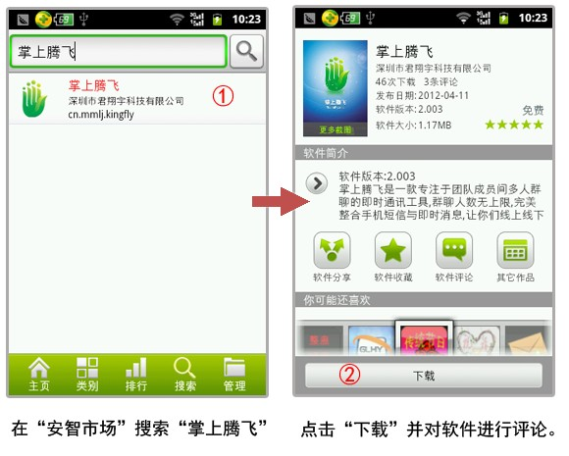
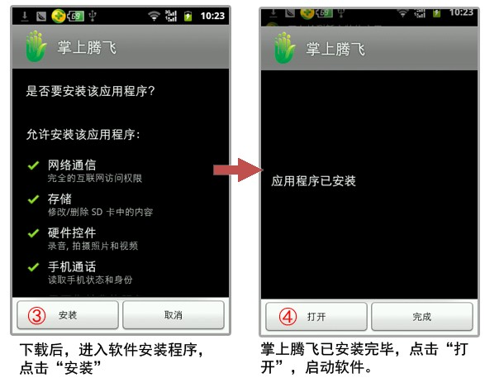

- 通过web下载到PC机上：
也可登录掌上腾飞官方网站的下载地址：
http://www.TeamFly.net/android.html ，下载到您的PC机上。

更新升级
- 如有新版本发布，登录掌上腾飞客户端时会提示下载最新版本的安装。

软件卸载
掌上腾飞用户，可以通过手机本身的程序卸载功能，找到“掌上腾飞”程序，进行产品的卸载。

注册、登录软件

注册团队帐号
当安装好了掌上腾飞客户端之后，在手机上的应用程序里面会有一个如下图标（快捷方式），点击登陆软件，注册掌上腾飞团队群;
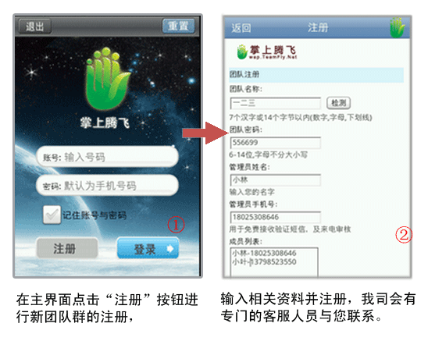

登陆团队帐号
- 当用户收到审核通过确认信息后登录掌上腾飞客户端时，则输入帐号和密码就可以登陆进入到掌上腾飞，登录流程如下图所示：

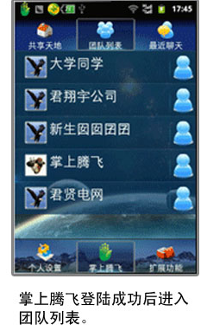
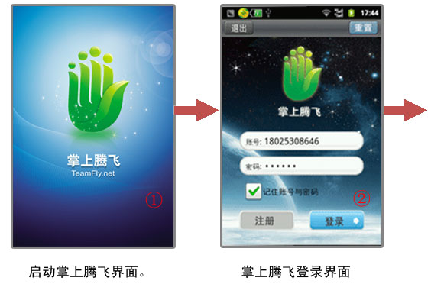

个人设置
通过个人设置，用户可对“性别”“签名”“兴趣、职业、偶像、座右铭”等进行设置，方便用户使用该掌上腾飞客户端。
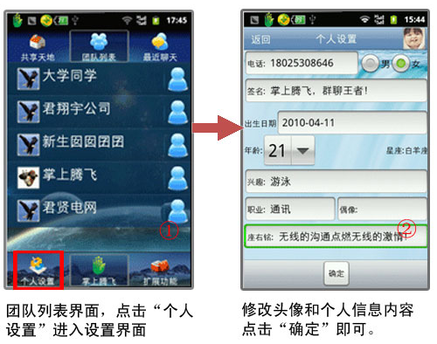

扩展功能块
- 修改密码：通过系统设置功能，掌上腾飞用户可对“用户密码”进行设置，方便用户使用。
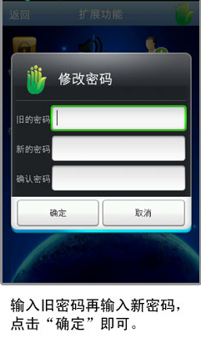
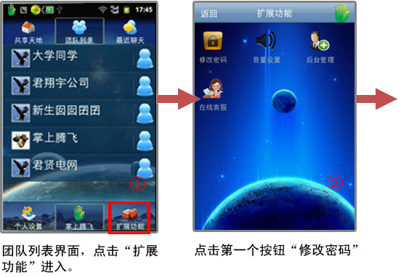

- 快捷充值：通过快捷充值可进行快速、方便地充值。
- 帮助手册：有疑问的地方可在帮助手册中得到解决。

共享天地
掌上腾飞用户可以通过“共享区”功能，下载团队的相关文件，让您随时随地分享、使用。
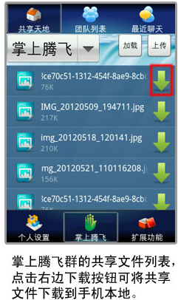
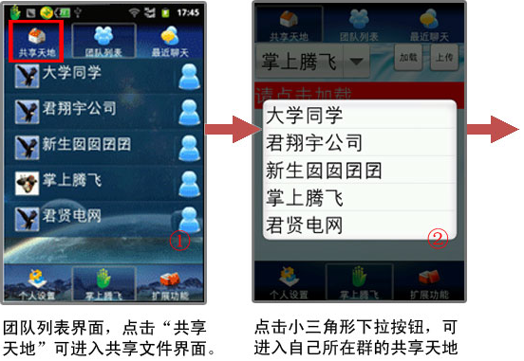

后台管理(管理员)
“管理”功能每个团队只有一位管理员有权操作，可以在里面增加、删除、修改成员。
详细操作如下图：

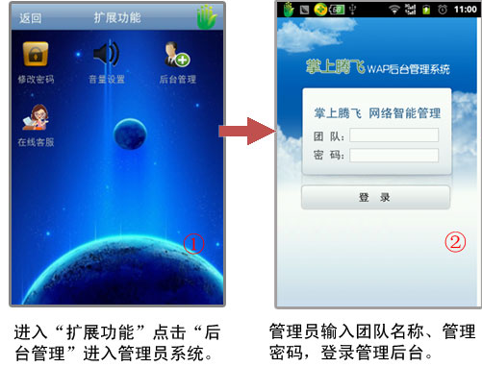

团队群聊

群聊界面功能分析
掌上腾上群聊可进入文字、表情、语音、图片、视频多媒体的交流，让您一种全新的体验，快来看看各功能的分布吧。

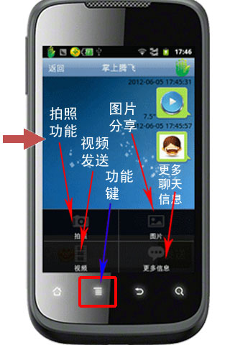
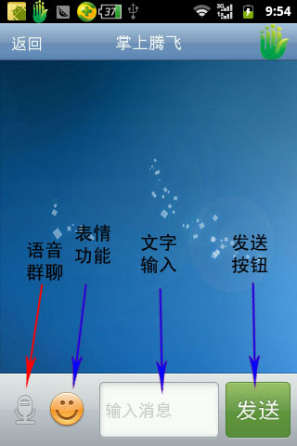

查看群成员状态及信息
可查看群成员的在线状态，也可查看所有成员的个人信息资料，让团队之间更了解。
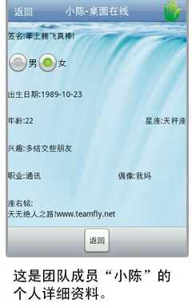
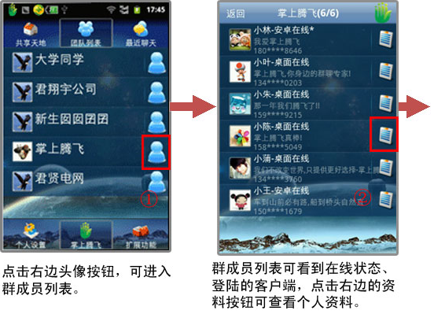

文字、表情、语音、图片、视频功能
同团队成员间可以进行IM文字聊天、表情发送、语音消息、照片和视频互传等功能。
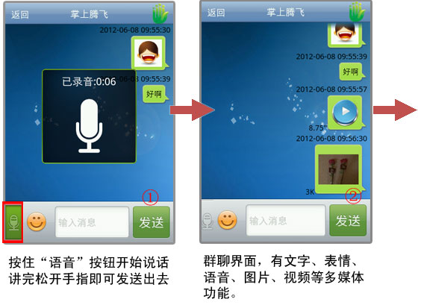


临时组组聊

创建临时组
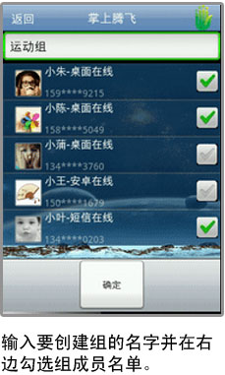
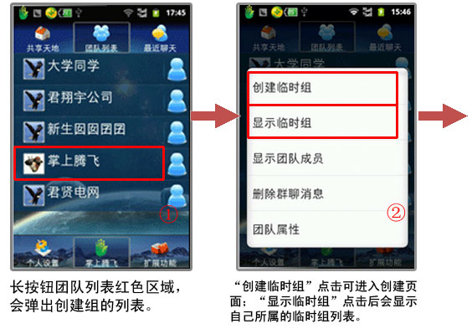

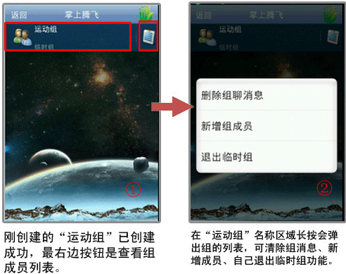

文字、表情、语音、图片、视频功能
同组别成员间可以进行IM文字聊天、表情发送、语音消息、照片和视频互传等功能。

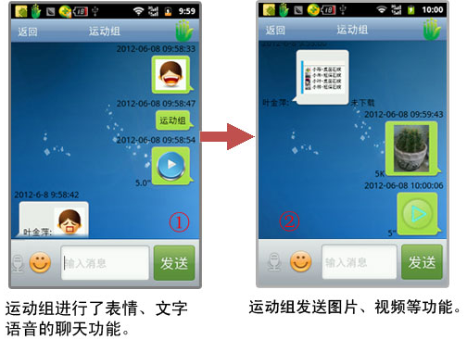

个人单聊

查看成员个人信息
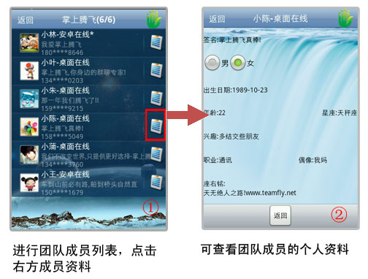

文字、表情、语音、图片、视频功能


掌上腾飞推送功能
掌上腾飞群聊、组聊、单聊模式，有成员未登陆掌上腾飞客户端都会以短信的形式发送到未上线的成员手机上，让沟通更及时、更方便。

